**ASSISTÊNCIA MULTIDISCIPLINAR POR ACADÈMICOS LIGANTES – ATENDENDO A POPULAÇÃO EM SITUAÇÃO DE RUA ATRAVÉS DE UM PROJETO SOCIAL EM UMA IGREJA LOCAL**

Ana Luíza da Costa Carvalho

Enfermagem, instrutora.anacarvalho@gmail.com

Valcilene Pires Xavier

Enfermeira, Pval98996@gmail.com

**RESUMO**

**Introdução:** Pouco se discute sobre Políticas Públicas voltadas para os Direitos Constitucionais das pessoas que vivem em situação de rua (PSR). Apesar de já existirem Leis de amparo as PSR, os mesmos ainda enfrentam diversas dificuldades para ter acesso à saúde básica. Nesse sentido, acadêmicos promoveram uma ação para levar atendimentos nas mais diversas áreas da saúde à essa populção em um bairro de Manaus, no Amazonas, promovendo um momento de oportunidade para que diversas pessoas pudessem avaliar suas condições físicas e mentais, além de receberem alguns tratamentos básicos e orientações sobre como ter acesso ao Sistema Único de Saúde (SUS). **Objetivos:** Mostrar o envolvimento de acadêmicos ligantes da área da saúde em um projeto social que contou com o apoio de uma Igreja localizada na Zona Sul de Manaus, levando atendimento básico de saúde multidisciplinar às pessoas em situação de rua. **Métodos:** Trata-se de um relato de experiência com abordagem qualitativa acerca do projeto “LAESC na comunidade: +Saúde e Multidisciplinaride” **Resultados:** O projeto atendeu uma parcela específica da população que não consegue ter acesso ao Sistema Único de Saúde (SUS) por motivos que incluem a falta de documentação, falta de endereço fixo para comprovação de residência e falta de um programa específico voltado para a saúde da população de rua. A ação contou com a participação de 33 acadêmicos das áreas de Enfermagem, Medicina, Odontologia, Fisioterapia e Psicologia que realizaram atendimento de orientação e limpeza bucal, raspagem odontológica, arteterapia, musicoterapia, escuta psicológica, aferição de Sinais Vitais (Pressão Arterial, Frequência Respiratória, Frequência cardiaca, temperatura e Saturação de Oxigênio SpO2), Glicemia Capilar, Consulta de Enfermagem, entre outros. **Conclusão:** Embora seja dever do Estado garantir que todo cidadão brasileiro tenha acesso a saúde, essas ações sem fins lucrativos podem ser um incentivo para que toda sociedade possa voltar sua atenção as vulnerabilidades sociais, só assim será possível alcançar justiça social.

**Palavras-Chave:** Saúde; Ação Social; Vulnerabilidade Social.

[**instrutora.anacarvalho@gmail.com**](mailto:fulanodetal@exemplo.com)

**1. INTRODUÇÃO**

Políticas públicas voltadas para a população em situação de rua (PSR) é um tema recente e pouco discutido. Somente em 2009 consolidou-se o direito dessa parcela da população ao acesso a saúde, por meio da Política Nacional para a População em Situação de Rua (PNPSR), Decreto n° 7.053/2009. Porém, ainda existem barreiras que impedem os moradores da rua de receberem atendimento pelo Sistema Único de Saúde – SUS (ANDRADE, 2022).

A PNPSR define a população de rua como o grupo populacional heterogêneo que possui em comum a pobreza extrema, os vínculos familiares interompidos ou fragilizados e a inexistência de moradia convencional regular (BRASIL, 2009). Dados apontam que 236.400 pessoas encontravam-se em situação de rua no ano de 2022, ou seja, 1 em cada 1.000 pessoas (BRASIL, 2023). Esse número pode ser maior se contarmos com casos subnotificados.

As barreiras que impedem o acesso da PSR aos serviços de saúde público incluem a falta de endereço fixo para comprovação de residência, a falta de documentação para cadastro no sistema de saúde. Além disso, características estigmatizantes como a sujeira, o mau cheiro e o efeito de drogas lícitas e ilícitas são, muitas vezes, determinantes para a precariedade no acolhimento ao morador de rua nos serviços de saúde (VALLE; FARAH; CARNEIRO JUNIOR, 2020).

Nesse sentido, a atuação de acadêmicos em parceria com instituições não governamentais pode ser uma boa chance de levar atendimentos nas mais diversas áreas da saúde à PSR, promovendo momentos de oportunidade para que elas possam avaliar suas condições físicas e mentais, além de receber alguns tratamentos básicos e orientações sobre como ter acesso ao SUS.

Logo, o objetivo desse artigo é mostrar o envolvimento dos acadêmicos ligantes da área da saúde em um projeto social que contou com o apoio de uma igreja localizada na zona Sul de Manaus.

**2. MATERIAIS E MÉTODOS**

Trata-se de um relato de experiência com abordagem qualitativa acerca de um projeto criado pela Liga Acadêmica de Saúde da Família e Comunidade que contou com o apoio de uma igreja local para realizar ações multidisciplinares em saúde para a população em situação de rua na comunidade São Francisco das Chagas, localizado em um bairro na Zona Sul de Manaus. Os materiais utilizados para o relato tratam de imagens e informações coletadas das atividades desenvolvidas por meio de registro e divulgações da própria Liga Acadêmica na página da rede social Instragram e outros documentos oficiais da Liga. Os critérios de exclusão foram informações e imagens da ação que não estão no registro da Liga Acadêmica, buscando manter a integridade dos participantes, tanto voluntários quanto assistenciados e, pessoas que não estão em situação de rua.

**3. RESULTADOS E DISCUSSÃO**

O projeto foi organizado pela Liga Acadêmica de Saúde da Família e Comunidade – LAESC, com o tema “LAESC na comunidade: +Saúde e Multidisciplinaride” e contou com o apoio de uma Igreja localizada no Bairro Educandos, zona Sul de Manaus, onde foi concedido o espaço para atender a população. O atendimento foi feito por acadêmicos ligantes de algumas áreas específicas da saúde que prestaram serviços à PSR da região.

Não se tem dados oficiais quanto ao número de pessoas em situação de rua foram atendidas, porém, a ação contou com a participação de 33 acadêmicos das áreas de Enfermagem, Medicina, Odontologia, Fisioterapia e Psicologia que realizaram atendimento de orientação e limpeza bucal, raspagem odontológica, arteterapia, musicoterapia, escuta psicológica, aferição de Sinais Vitais (Pressão Arterial, Frequência Respiratória, Frequência cardiaca, temperatura e Saturação de Oxigênio SpO2), Glicemia Capilar, Consulta de Enfermagem, entre outros, sob a supervisão de preceptores.

Esse projeto foi desenvolvido com o objetivo de atender uma parcela específica da população que não consegue ter acesso ao Sistema Único de Saúde (SUS) por motivos que incluem a falta de documentação, falta de endereço fixo para comprovação de residência e falta de um programa específico voltado para a saúde da população de rua. Além disso, foram realizadas distribuições de roupas, brinquedos, kits de higiene bucal, cestas básicas e preservativos.

Essa ação foi importante não somente para garantir informações pertinentes e cuidados básicos à PSR, mas para que os ligantes pudessem ter uma exeperiência tátil sobre a realidade dessa parcela da população que estão com seus direitos limitados por questões burocráticas impultados a sociedade, como leis inflexíveis e que acabam por estigmatizar os “moradores da rua”. No fim dessa realidade muitos depositam suas esperanças nessas pequenas ações promovidas por instituições não governamentais. As Imagens 1 e 2 mostram estudantes oferecendo serviços de saúde à PSR.

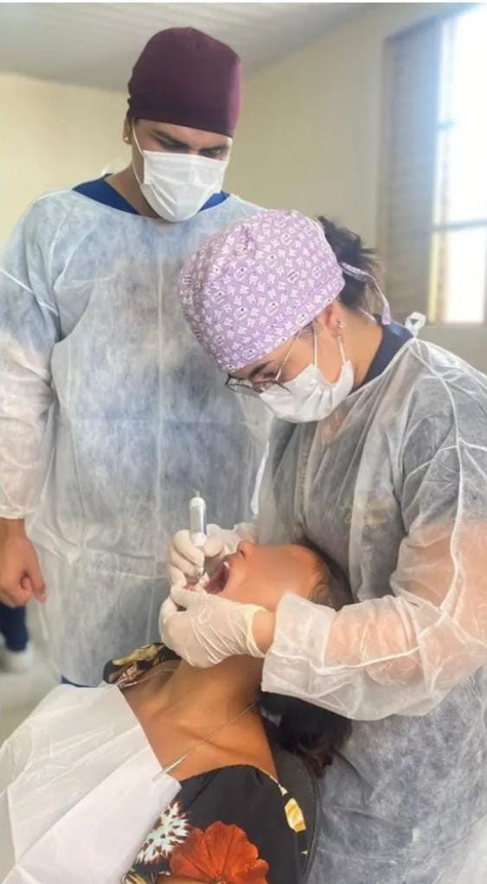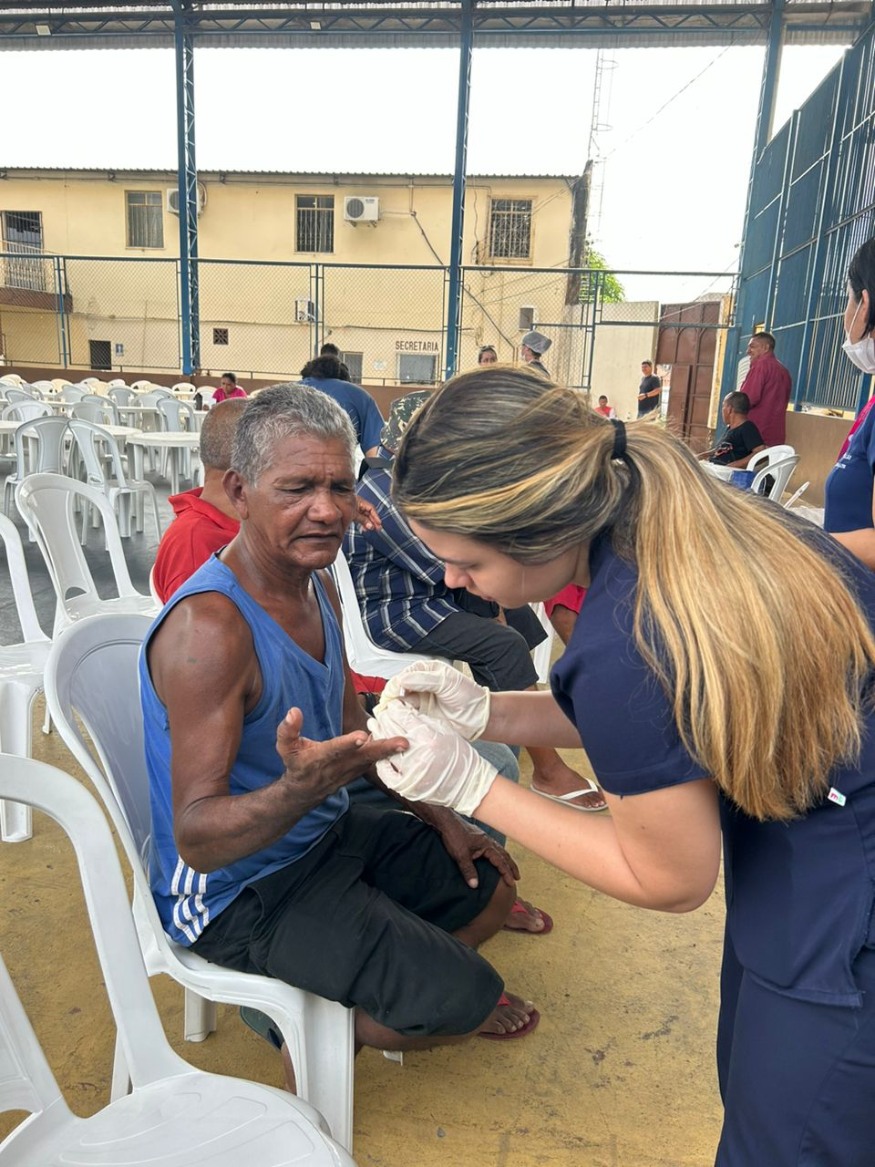

Imagem 1: Serviço de Odontologia à PSR Imagem 2: Serviço de Enfermagem à PSR

Logo, esses momentos promovidos por acadêmicos e instituições particulares ou religosas tornam-se oportunidades para ajudar pessoas de rua a melhorar nos cuidados com a própria saúde além de ser um incentivo a procurarem atendimento nas unidades de saúde através de informações básicas sobre os direitos que eles possuem para ter acesso ao SUS.

**4. CONSIDERAÇÕES FINAIS**

Apesar de pouco discutido, a promoção à saúde da população em situação de rua pode acontecer com frequência através de ações sociais e por meio de parcerias. Embora seja dever do Estado garantir que todo cidadão brasileiro tenha acesso a saúde, essas ações sem fins lucrativos podem ser um incentivo para que toda sociedade possa voltar sua atenção as vulnerabilidades sociais, só assim será possível alcançar justiça social. Logo, o projeto desenvolvido teve grande êxito ao levar saúde e conscientização à essa parcela da população.

**REFERÊNCIAS**

ANDRADE, R. DE et al. **O acesso aos serviços de saúde pela População em Situação de Rua: uma revisão integrativa.** Saúde em Debate, v. 46, n. 132, p. 227–239, 2022.

BARBA, M. L. DE et al. **Os desafios para o manejo de doenças crônicas na população em situação de rua/ The challenges for the management of chronic diseases in the homeless persons**. Brazilian Journal of Health Review, v. 4, n. 2, p. 9257–9273, 2021.

BARROS, L. DO N. et al. **Cuidado em saúde e acesso aos serviços de saúde por pessoas**

**em situação de rua. Revista Eletrônica Acervo Saúde, v. 23, n. 5, p. e12045, 2023.**

**BRASIL. Decreto n° 7.053 de 23 de dezembro de 2009. Institui a Política Nacional para População em Situação de Rua, 2009. Disponível em:** <https://www.planalto.gov.br/ccivil_03/_ato2007-2010/2009/decreto/d7053>

**BRASIL. Ministério** dos Direitos Humanos e da Cidadania. **População em situação de rua: diagnóstico com base em registros administrativos e sistemas de governo federal**, 2023.

COUTO, J. G. A. et al. **Saúde da população em situação de rua: reflexões a partir da determinação social da saúde**. Saúde e Sociedade, v. 32, n. 2, p. e220531pt, 2023.

COUTO, J. G. A. et al. **Atenção à saúde bucal da população em situação de rua: a percepção de trabalhadores da saúde da região Sul do Brasil**. Cadernos saude coletiva, v. 29, n. 4, p. 518–527, 2021.

LAURA, C. et al. **Cuidados primários em saúde na atenção à população em situação de rua**. Revista Brasileira Ciências da Saúde - USCS, v. 19, n. 67, 2021.

VALLE, F. A. A. L.; FARAH, B. F.; CARNEIRO JUNIOR, N. **As vivências na rua que interferem na saúde: perspectiva da população em situação de rua**. Saúde em Debate, v. 44, n. 124, p. 182–192, 2020.

ROCHA, G. V. M. et al. **População em situação de rua com diagnóstico de HIV/Aids**. Amazônica - Revista de Psicopedagogia, Psicologia escolar e Educação, v. 16, n. 2, jul- dez, p. 1196–1235, 2023.